Приложение 1

Пример музейного задания

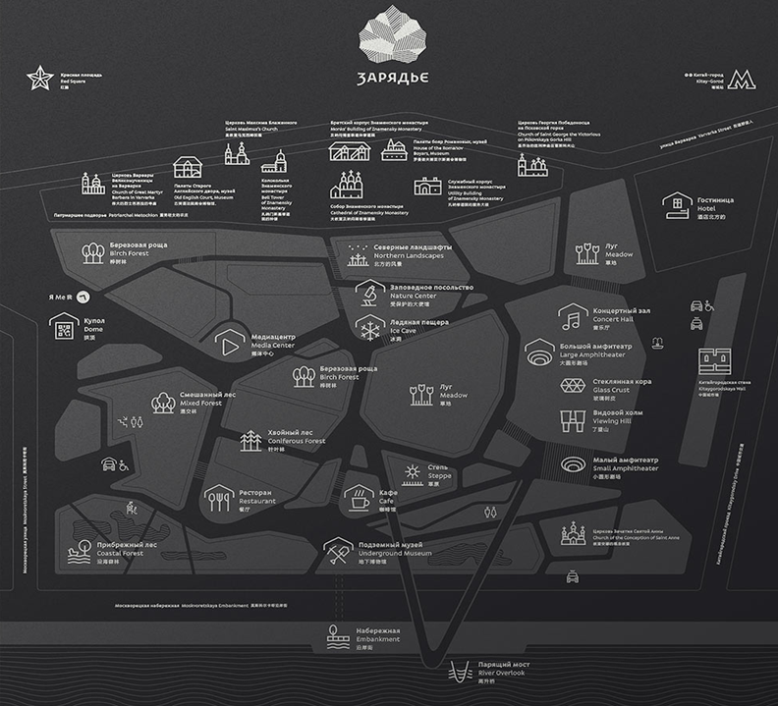

СЕВЕРНЫЙ ЛАНДШАФТ

I. Абиотические факторы северных широт:
- Свет:___________________________________________________________________
- Температура:____________________________________________________________
- Влага:__________________________________________________________________
- Почва:__________________________________________________________________

II. Термины:
- Ёрник - ________________________________________________________________
- Гумус - ________________________________________________________________

III. Экскурсионное задание: Найдите совместно с педагогом зону парка Зарядье «Северный ландшафт». Рассмотрите растения, преобладающие в северных широтах. Найдите среди них карликовую березу. Выполните задания в таблице. Сделайте фотографии.
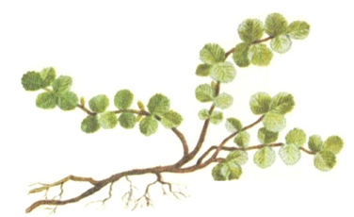
КАРЛИКОВАЯ БЕРЕЗА (Bétula nána)

1. Определите систематическое положение:
- Отдел:
- Класс:
- Семейство:
- Род: 5. Вид:

- Опишите карликовую березу, заполнив таблицу:
Лист |  | Ствол |  | Размножение |  | Жизненная форма
Признак | Описание | Признак | Описание | Признак | Описание
Размер  (ширина,  длина) |  | Диаметр |  | Вид
Форма  листа |  | Другие  особенности
Форма края

Цвет  (вверху,  внизу) |  | Цвет  коры |  | Вегетационный период |  | Почва
Вид  (черешковый  или сидячий;  сложный или простой) |  | Вид  (стелющийся,  вьющийся, укороченный  и т.д.)
Покрытие |  | Высота

- Нанесите на схему природный ареал произрастания карликовой березы
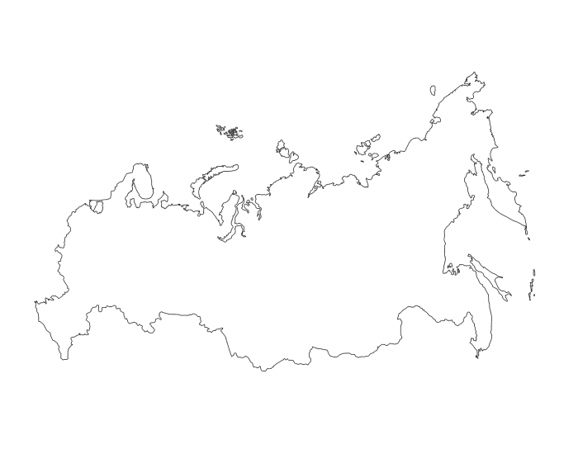
- Сделайте вывод о связи морфологического строения растения с климатическими условиями.

